- Quelle est l’aire totale de ce prisme rectangulaire? N’oublie pas de dessiner toutes les faces du prisme?
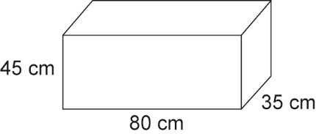

- Détermine l’aire totale de ce prisme à base triangulaire. N’oublie pas de dessiner toutes les faces du prisme ?

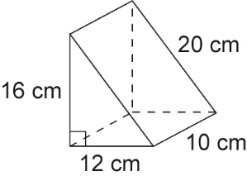

- Détermine la surface totale de ce cylindre. N’oublie pas de dessiner toutes les faces du cylindre.
